高中物理竞赛
高一卷
一、选择题（每题4分，共40分，每题有一个选项是符合题目要求的）
1．某质点的位移随时间的变化规律的关系是：x = 4 t + 2 t ² ，x与t的单位分别为m和s，则质点的初速度与加速度分别为 ( )
A．4 m/s与2 m/s² B．0与4 m/s² C．4 m/s与4 m/s² D．4 m/s与0
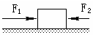
2．如图所示，一木块放在水平桌面上，在水平方向上共受到三个力即F₁、F₂和摩擦力作用。木块处于静止状态，其中F₁＝10N，F₂＝2N。若撤去力F₁，则木块在水平方向受到的合力为 （ ）
A．10N，方向向左； B．6N，方向向右；
C．2N，方向向左； D．零
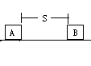3．如图，A、B两物体在同一水平线上运动，当它们相距S=7m时，A正以4m/s的速度向右匀速运动，B正以v_{B}=10m/s的初速度向右做匀减速运动，加速度大小为2m/s²，则A追上B的时间是 （ ）
A．6s B．7s
C．8s D．9s
4.在平直公路上以一般速度(3m/s-5m/s)行驶的自行车，所受阻力约为车、人总重力的0.02倍，那么骑车人的功率最接近于
A.0.1kw B.0.001 kw
C.1 kw D.10 kw
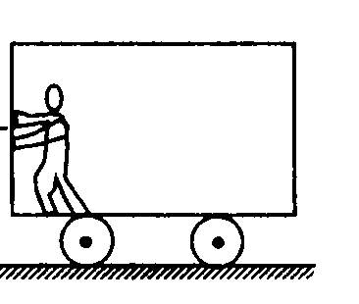
5.如图所示，一个人用力推车厢壁，若人与车厢壁始终保持相对静止，车也始终静止于水平地面上，则以下结论中哪个是正确的
A.人对车厢做正功 B.车厢对人做正功
C.人对车厢不做功 D.条件不足，无法确定
6. 伽利略理想实验将可靠的事实和抽象思维结合起来，从而更深刻地揭示了自然规律，伽利略从事的斜面实验如下
①减小第二个斜面的倾角，小球在这斜面上仍然要达到原来的高度
②把两个斜面对接，让静止的小球沿一个斜面滚下，小球将滚上另一个斜面
③如果没有摩擦，小球将上升到原来的高度
④继续减小第二个斜面的倾角，最终使它成为水平面，小球沿水平面以恒定速度持续运动下去
请按实验程序先后次序排列，并指出它究竟属于可靠的事实，还是通过抽象思维的推论，下列选项正确的是（数字表示上述程序的号码）
A. ②(事实)→① (事实)→③ (推论)→④ (推论)
B. ②事实)→① (推论)→③推论)→④ (推论)
C. ②事实)→③ (推论)→①推论)→④ (推论)
D. ② (事实)→①推论)→④ (推论) →③ (推论)

7.在高为H处，以水平初速$υ_{0}$向竖直墙面抛出的小球，恰好落在墙脚边，若要使小球与$\frac{1}{2}H$处墙面相碰，如图所示，则初速度应为
V₀
H
A.$\frac{υ_{0}}{2}$ B.$\frac{\sqrt{2}}{2}υ_{0}$ C.$\sqrt{2}υ_{0}$ D.$2υ_{0}$
8．人用手托着质量为m的物体，从静止开始沿水平方向运动，前进距离x后，速度为υ(物体与手始终相对静止)，物体与人手掌之间的动摩擦因数为μ，则人对物体做的功为
A．$\text{mgx}$ B．$μ\text{mgx}$ C．0 D．$\frac{1}{2}{mυ}^{2}$
9.理论和实践证明，开普勒定律不仅适用太阳系中的天体运动，而且对一切天体（包括卫星绕行星的运动）都适用。下面对于开普勒第三定律的公式$\frac{R^{3}}{T^{2}}=K$，下列说法正确的是
A.公式只适用于轨道是椭圆的运动
B.式中的K值，对于所有行星（或卫星）都相等
C.式中的K值，只与中心天体有关，与绕中心天体旋转的行星（或卫星）无关
D.若已知月球与地球之间的距离，根据公式可求出地球与太阳之间的距离
10.两颗人造地球卫星，都在圆形轨道上运行，它们的质量相等，轨道半径之比r₁：r₂＝2：1，则它们动能之比E_{k1}：E_{k2}等于
A．2 B．1 C．1/2 D．4
二．填空题：(每题3分,共30分)
11. 一辆1吨重的汽车行驶到倾角θ=30⁰的斜坡的底端时速度为100m/s，关闭发动机，汽车冲上斜坡，并在斜坡路面上做匀减速运动，经过30m速度减小为零. 汽车克服摩擦阻力做的功是 ▲ J

12. 某课题组在一个高楼的顶上水平抛出一个铁球.测得铁球落地时间为2s；铁球落地点离抛出处的水平距离为30m.若不计抛球者的身高和空气阻力，则计算可得这楼的高度 ▲ m；铁球水平抛出的初速度 ▲ m/s.

13.一辆质量m=2×10³kg的汽车在水平路面上匀速行驶，汽车额定功率P=2×10⁴w ，汽车所受阻力f=10³N .在水平路面上的动能为 ▲ J。

14.公共汽车从车站开出以4 m/s的速度沿平直公路行驶，2 s后一辆摩托车从同一车站开出匀加速追赶，加速度为2 m/s²， 摩托车出发后，经 ▲ s时间追上汽车；摩托车追上汽车前，两者最大距离是 ▲ m
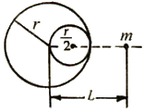
15.如图所示，半径为r、质量4m的铅球内挖去一半径为$\frac{r}{2}$的球形空腔，其表面与球面相切。在铅球和空腔的中心连线上，距离铅球中心L处有一质量为m的小球（可以看成质点），剩余质量对小球的引力 ▲ 。

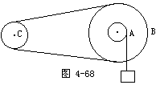
16、如图所示，在轮B上固定有同轴小轮A，轮B通过皮带带动轮C，皮带和两轮之间没有滑动，A、B、C三轮的半径依次为r₁、r₂和r₃．绕在A轮上的绳子，一端固定在A轮缘上，另一端系有重物P，当重物P以速率v匀速下落时，C轮转动的角速度为________．

17. 某同学让重锤做自由落体运动，利用打点计时器打出的纸带来测量当地的重力加速度．该同学在实验中得到6条纸带，如图所示为其中一条，在纸带上取6个计数点，两个相邻计数点间的时间间隔为T＝0.02s.其中1、2、3点相邻，4、5、6点相邻，在3点和4点之间还有若干个点．X₁是1、3两点的距离，X₃是4、6两点的距离，X₂是2、5两点的距离。（1）测X₁、X₂、X₃后，点2速度的表达式V₂＝ 。（2）该同学测得的数据是X₁=4.00cm，X₂＝19.30cm，X₃＝8.72cm，根据数据求出重力加速度g＝
m／s²（保留三位有效数字）
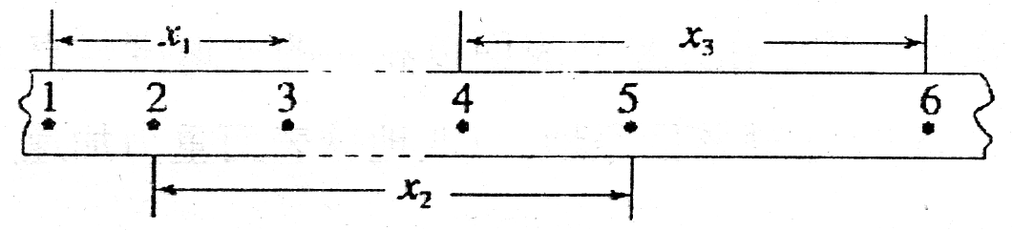

三、计算题（每题10分，共 30 分）在答题卷上

18. 物体的重量G=30N，用绳如图连接，OC绳能承受的最大拉力为20$\sqrt{3}$N，BO绳能承受的最大拉力的为15N，为使绳子不被拉断，$θ$角最大不能超过多少?（BO绳始终水平）
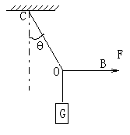

19、为了测出井口到井里水面的深度，让一小石块从井口落下，经过2s后听到石块落到水面的声音。求井口到水面的大约深度（不考虑声音传播所用的时间）。（g=10米/秒²）

20． 1990年4月25日，科学家将哈勃天文望远镜送上距地球表面约600 km的高空，使得人类对宇宙中星体的观测与研究有了极大的进展。假设哈勃望远镜沿圆轨道绕地球运行。已知地球半径为6.4×10⁶m，利用地球同步卫星与地球表面的距离为3.6×10⁷m这一事实求到哈勃望远镜绕地球运行的周期。

高一物理力学竞赛答题卷

高一物理力学竞赛试题 学校： 考号 ： 姓名：
考试时间：100分钟满分100分
一、选择题（每题4分，共40分，每题有一个选项是符合题目要求的）
题号 | 1 | 2 | 3 | 4 | 5 | 6 | 7 | 8 | 9 | 10
答案
二．填空题：(每题3分,共30分)

11、 12、 、 13、

14、 、 15、 16、

17、 、

三、计算题（每题10分，共 30 分）在答题卷上
18、

19、

20、

